**Transformasi Pasar Tradisional Melalui Inovasi Teknologi Studi Kasus Implementasi Aplikasi Web Gademart**

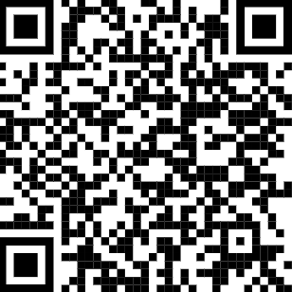

Moh. Agung Nursalim1

Nama Kedua2*

Nama Ketiga3

Nama Keempat4

Nama Kelima5

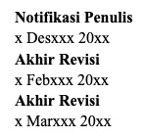

1,2,4Program Studi S1 Sistem Informasi, Universitas Tadulako, Palu, Indonesia

3Program Studi S1 Teknik Informatika, Universitas Tadulako, Palu, Indonesia

5Program Studi S1 PGSD, Universitas Tadulako, Palu, Indonesia

*E-mail: annisaputrifebrina.f52120005@gmail.com1 ;hajra.rasmita@gmail.com2; syaiful.hendra.garuda@gmail.com3; iyus.jr@gmail.com4; azizaathalib@gmail.com5*

*Corresponding Author : hajra.rasmita@gmail.com*

|  |
| --- |
| x, x, H., x, A., & x, F. (20xx). Judul Naskah Publikasi Maksimum 12 Kata Dan Ditulis Dengan Huruf Kapital Di Setiap Kata Dengan Ukuran 14 Font Times New Roman. *Technomedia Journal*, *x*(x), x–x.  <https://doi.org/10.33050/tmj.vxiv.xxx> |

***ABSTRAK***

*Pesatnya perkembangan teknologi informasi, menantang pemahaman penerapan teknologi didalam kelas sebagai media pembelajaran. Dampak positif dari perkembangan teknologi dalam dunia pendidikan, dapat dirasakan langsung melalui pemanfaatan sistem sebagai pendukung pembelajaran yang fleksibel. Contohnya adalah memanfaatkan teknologi sebagai media pembelajaran. Namun, desain atau cara penyajian dari sebuah media pembelajaran, sangat mempengaruhi minat belajar siswa. Selain itu, aksesibilitas dan mobilitas media pembelajaran juga menjadi pertimbangan bagi siswa dan guru di era teknologi saat ini. Tujuan dari penelitian ini adalah mengembangkan Aplikasi SERLI yang merupakan Modul pembelajaran Ilmu Pengetahuan Alam berbasis android yang bisa diakses dimanapun oleh siswa dan guru. Model yang digunakan dalam pengembangan aplikasi adalah Model Hannafin & Peck yang terdiri dari analisis kebutuhan, tahapan desain, dan implementasi & pengembangan. Serta metode evaluasi kepuasan pengguna menggunakan metode End user computing satisfaction yang terdiri dari variabel konten, keakuratan, format tampilan, kemudahan penggunaan dan ketepatan waktu. Hasil yang didapatkan dari uji para ahli yang terdiri dari Ahli teknologi informasi, ahli media, ahli desain pembelajaran dan ahli media terhadap Aplikasi SERLI adalah sebesar 86,58% yang menunjukan hasil sangat baik, serta hasil uji evaluasi dari pengguna siswa dan guru mendapatkan persentase sebesar 85% yang menunjukan hasil sangat baik pula.*

*Kata kunci : Media Pembelajaran, Hannafin and Peck, Ilmu Pengetahuan Alam, Android, EUCS*

***ABSTRACT***

*The rapid development of information technology is a challenge to the understanding of its use as a learning medium in the classroom. Technology can have a positive impact on education by providing flexible learning support, such as using it as a learning tool. However, the design and presentation of the learning tool significantly affect students' interest in learning. In the current technological era, students and teachers must consider the accessibility and mobility of learning media. The purpose of this research is to develop the SERLI Application, an android-based Natural Science learning module that can be accessed anywhere by students and teachers. The application development model used is the Hannafin & Peck Model, which consists of needs analysis, design stages, and implementation & development. The method for evaluating user satisfaction uses the End User Computing Satisfaction method. This method considers variables such as content, accuracy, display format, ease of use, and timeliness. The experts tested the SERLI Application, consist by information technology expert, material expert, learning design expert and media expert gave a 86.58% success rate. Student users and teachers also evaluated the application and achieved a 85% success rate. These results are very good.*

*Keywords: Learning Media, Hannafin and Peck, Natural Science, Android, EUCS.*

**PENDAHULUAN**

Pendidikan memiliki peran yang sangat penting dalam menentukan masa depan suatu negara [1]. Melalui peningkatan mutu pendidikan, diharapkan kedepannya dapat menghasilkan sumber daya manusia yang berkualitas untuk menunjang kemajuan dan perkembangan bangsa dan negara khususnya di Indonesia baik melalui pendidikan formal, non formal maupun informal [1]. Pesatnya perkembangan teknologi informasi, menantang pemahaman penerapan teknologi didalam kelas sebagai media pembelajaran[2]. Dampak positif dari perkembangan teknologi dalam dunia pendidikan, dapat dirasakan langsung melalui pemanfaatan sistem sebagai pendukung pembelajaran yang fleksibel. Contohnya adalah memanfaatkan teknologi sebagai media pembelajaran[3][4][5]. Media Pembelajaran merupakan Salah satu pendukung kegiatan belajar mengajar yang digunakan guru untuk menjelaskan materi pelajaran dengan cara menarik dan tidak membosankan[3]. Media dalam suatu kegiatan pembelajaran, sangat berperan penting sebagai sarana antara guru dan peserta didik [6].

Bahan Ajar merupakan salah satu media pembelajaran yang dipakai didalam kelas [7]. Ketersediaan bahan ajar yang dapat diakses setiap saat dapat membawa manfaat bagi siswa [8]. Bahan ajar dapat menjadi peranan penting dalam mencapai tujuan pembelajaran karna akan berpengaruh pada hasil belajar siswa dan membantu guru dalam memberikan materi pelajaran [9]. Media pembelajaran yang bisa digunakan sebagai bahan ajar, salah satunya adalah modul. Modul adalah bahan ajar yang dirancang dengan sistematis berdasarkan kurikulum dan disajikan dalam bentuk satuan pembelajaran terkecil yang memungkinkan untuk dipelajari secara mandiri dalam waktu tertentu [10].

Namun, penggunaan modul cetak dikalangan siswa masih memiliki daya minat rendah, disebabkan kebudayaan membaca di Indonesia yang tidak dibiasakan sejak dini [11]. Berdasarkan survey yang dilakukan oleh Mahardika, dkk (2021), alasan siswa cepat bosan dan malas membaca ialah karna didalamnya terlalu banyak tulisan dan tidak ada gambar atau warna. Sehingga minat siswa menjadi berkurang untuk membaca[11]. Terlebih sekarang kemajuan teknologi mempengaruhi banyak aspek kehidupan[12] sehingga membuat siswa lebih senang memegang *smartphone* daripada buku. Oleh karna itu, sebagai tenaga pendidik, harus bisa memberikan solusi yang sesuai dengan masa sekarang[11][12]. Oleh karna itu, modul pembelajaran berbasis *android* menjadi metode yang cukup ideal dan efektif dibandingkan dengan modul cetak, sebab modul digital menawarkan kemudahan aksesibilitas dimanapun dan kapanpun, serta memungkinkan menampilkan gambar, audio, video atau animasi yang menarik [10][11].

Tujuan dari penelitian ini adalah mengembangkan Aplikasi SERLI yang merupakan Modul pembelajaran IPA berbasis android yang bisa diakses dimanapun oleh siswa dan guru. Aplikasi Serli merupakan media pembelajaran digital berbasis *android* yang dapat mendukung pembelajaran siswa dalam pelajaran Ilmu pengetahuan alam dengan tampilan yang menarik, karna berisi musik, gambar dan banyak warna serta materi yang padat disertai gambar. Tema dalam aplikasi ini terbatas hanya pada materi tata surya, magnet dan listrik.

**PERMASALAHAN**

SDN 8 Mamboro adalah Sekolah Dasar Negeri yang berada di Kota Palu, Sulawesi-Tengah. Berdasarkan hasil observasi dan wawancara yang peneliti lakukan di Sekolah tersebut, Peneliti mendapati bahwa sekitar 35% siswa kelas 6 di sekolah tersebut tidak terlalu menyukai pelajaran IPA dan Matematika. Alasannya karna, selain mata pelajaran tersebut dikenal lebih sulit dibanding mata pelajaran lain, para siswa juga tidak tertarik membaca buku cetak yang dibagikan didalam kelas. Menurut salah satu siswa, mereka lebih suka membaca bacaan yang disertai dengan gambar atau menonton video. Selain itu, buku cetak tersebut pun hanya boleh digunakan didalam kelas saja sehingga bahan belajar siswa dirumah tidak ada.

Dari sisi tenaga pendidik, mereka menginginkan bahwa siswa-siswi dapat belajar dari rumah dengan materi yang sudah diberikan dikelas, dan bisa mengerjakan soal latihan secara mandiri dari materi yang sudah diberikan. Kemudian, guru bisa langsung menilai hasil pengerjaan siswa melalui satu media saja, dan mendapatkan data siswa secara keseluruhan sekaligus. Berangkat dari permasalahan tersebut, maka peneliti membuat sebuah aplikasi *discovery learning* berbasis modul yang bisa digunakan siswa maupun tenaga pendidik didalam kelas, maupun saat tidak berada didalam kelas, serta memiliki tampilan yang lebih menarik dan interaktif.

**METODOLOGI PENELITIAN**

Jenis penelitian yang digunakan dalam penelitian ini adalah *Research and Development (R&D)*. Penelitian dan pengembangan adalah metode penelitian yang digunakan untuk menghasilkan produk tertentu dan menguji keefektifan produk tersebut [13][14].

Penelitian ini menggunakan model pengembangan Hannafin & Peck. Hannafin and Peck adalah sebuah model pengembangan yang sederhana dan elegan karna setiap prosesnya melalui evaluasi dan implementasi, serta model ini juga fokus pada penyelesaian masalah, kualitas hingga kompleksitas [15]. Model ini memiliki 3 tahapan[15][16]:

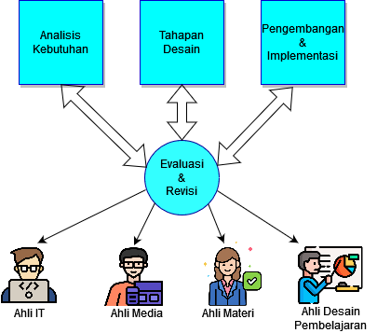

**Gambar 1.** Tahapan Model Hannafin & Peck

(**Sumber**: Peneliti)

Teknik pengumpulan data dilakukan dengan 3 cara, yaitu kuesioner yang diberikan kepada 4 ahli untuk mengetahui kelayakan aplikasi SERLI, yang kedua yaitu menyebarkan kuesioner *online* evaluasi kepuasan pengguna kepada siswa dan Guru di SDN 8 Mamboro, dan yang ketiga, yaitu melakukan studi literatur terkait dengan Tema penelitian untuk merumuskan teori-teori dalam penelitian.

Pada proses pengembangan Aplikasi Serli, dilakukan dengan menggunakan bahasa pemrograman Java. Java adalah bahasa pemrograman yang digunakan pada pengembangan aplikasi mobile dan termasuk bahasa pemrograman *scripting* [17]. Untuk *database*, penelitian ini menggunakan *Firebase* sebagai databasenya. Firebase merupakan layanan *cloud* yang digunakan untuk pengembangan aplikasi *web* dan *mobile* dan termasuk kedalam *database real-time*[17][18].

Pada penelitian yang dilakukan oleh P. Sari dan C. Mutiara (2022) yang berjudul “*Cultural Diversity Interactive Multimedia to Improve Cultural Literacy and Citizenship of Elementary School Students*”, dilatarbelakangi oleh media pembelajaran keragaman budaya yang tidak interaktif sehingga sulit dipahami oleh siswa kelas 1 Sekolah Dasar. Tujuan penelitian ini adalah membuat sebuah media yang interaktif dengan tampilan yang menarik disertai video dan gambar sehingga akan mudah dan lebih menarik dipelajari oleh siswa kelas 1 Sekolah Dasar. Model pengembangan yang digunakan adalah hannafin and peck serta menggunakan evaluasi dari 3 Ahli yaitu Ahli media, Ahli materi dan ahli linguistik. Hasil nya didapati bahwa media pembelajaran ini sangat efektif karna mendapatkan skor rata-rata 96,47% dari para Ahli.

**HASIL DAN PEMBAHASAN**

Aplikasi Serli:Discovery Learning berbasis *android* menggunakan model Hannafin and Peck telah dibuat dan diuji menggunakan *blackbox testing* serta uji kelayakan.

**Analisis Kebutuhan**

Pada tahap analisis kebutuhan pembuatan aplikasi serli sebagai media pembelajaran ilmu pengetahuan alam pada siswa kelas 6 SDN 8 Mamboro, dilakukan dengan menganalisis kebutuhan siswa dan guru dalam kegiatan pembelajaran. Siswa memerlukan sebuah modul pembelajaran yang bisa diakses dimana saja dan kapan saja, serta dapat menarik minat siswa dalam belajar dan memberikan motivasi kepada siswa. Selain itu, dari sisi tenaga pendidik atau guru, berharap dapat memantau sejauh mana pemahaman siswa melalui aktifitas pengerjaan soal latihan, sehingga guru dapat langsung memeriksa hasil kerja siswa dari satu media saja, dan hasil penilaian bisa langsung dilihat oleh siswa.

**Desain**

Selanjutnya, desain produk dalam penelitian ini dibuat dalam bentuk *data flow diagram* untuk menggambarkan bagaimana aktifitas yang dapat dilakukan oleh pengguna terhadap sistem. *Context diagram* merupakan suatu bentuk penggambaran sistem yang akan dikembangkan dengan entitas luar [19].

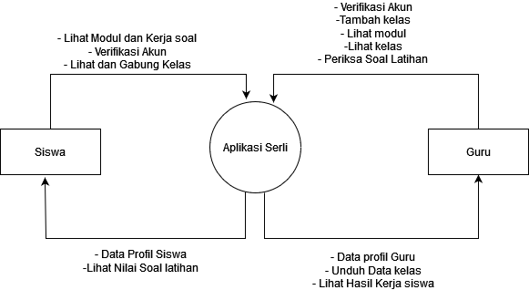

**Gambar 2**. Diagram Konteks

(**Sumber**: Peneliti)

*Use case* diagram adalah kumpulan skenario dan aktor yang digunakan untuk menggambarkan perilaku aktor terhadap sistem yang dimodelkan [20].

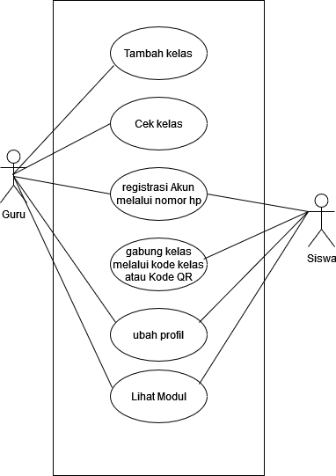

**Gambar 3.** *Use Case* Aplikasi Serli

(**Sumber**: Peneliti)

**Pengembangan dan Implementasi**

Berikutnya adalah proses pengembangan media pembelajaran Aplikasi Serli. Pada proses pengembangan aplikasi SERLI, peneliti melibatkan beberapa pakar untuk membantu menguji kelayakan dalam Aplikasi SERLI. Beberapa pakar tersebut adalah Ahli Materi, ahli media, ahli desain pembelajaran, serta Ahli IT. Evaluasi ini menggunakan kuesioner dengan metode pengukuran Skala Likert. Skala Likert merupakan skala pengukuran yang sering digunakan dalam riset [21]. Pada penelitian ini, skala likert digunakan untuk mengukur kelayakan aplikasi SERLI. Berikut ini tabel kategori kelayakan aplikasi SERLI:

**Tabel 1.** Kategori Kelayakan

|  |  |
| --- | --- |
| **Persentase** | **Interpretasi** |
| 0% - 25% | Sangat Buruk |
| 26% - 50% | Buruk |
| 51% - 75% | Baik |
| 76% - 100% | Sangat Baik |

Berdasarkan hasil uji yang telah dilakukan pada masing-masing Ahli, didapatkan hasil sebagai berikut:

**Tabel 2.** Hasil Uji Kelayakan dari Para Ahli

|  |  |  |
| --- | --- | --- |
| **Ahli** | **Persentase** | **Hasil** |
| Materi | 88,63% | Sangat Baik |
| Desain Pembelajaran | 97,72% | Sangat Baik |
| Media | 75% | Baik |
| Teknologi Informasi | 85% | Sangat Baik |

Hasil uji kelayakan materi, desain pembelajaran dan segi teknologi aplikasi SERLI mendapat kategori sangat baik dari para ahli dan untuk media, mendapat kategori baik dari ahli media. Rata-rata persentase yang diperoleh dari hasil uji para Ahli adalah 86,58% yang menunjukan bahwa aplikasi serli Sangat Layak untuk dikembangkan sebagai modul pembelajaran IPA bagi Siswa kelas 6 Sekolah Dasar.

Proses uji kelayakan Aplikasi SERLI dilakukan sambil mengembangkan aplikasinya. Untuk uji materi dan desain pembelajaran, dilakukan sebelum pengembangan aplikasi. Sedangkan untuk Uji IT (*Information Technology*) dan media, dilakukan sambil mengembangkan aplikasi. Berikut tampilan Aplikasi SERLI yang telah dikembangkan:

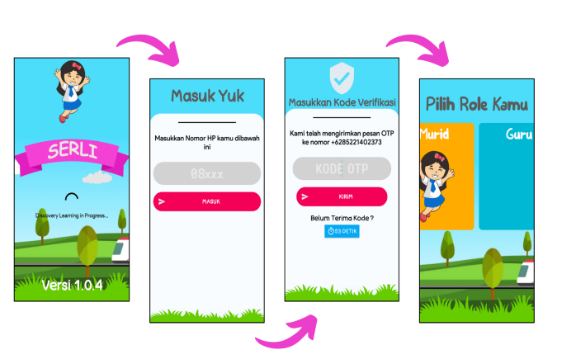

**Gambar 4.** Tampilan Awal Aplikasi

**(Sumber:** Peneliti**)**

Gambar pertama merupakan tampilan awal aplikasi. Kemudian gambar selanjutnya adalah gambar pada saat melakukan proses registrasi melalui nomor hp dan memasukan kode OTP (*One Time Password*). Setelah berhasil registrasi, maka pengguna akan memilih role antara guru atau murid.

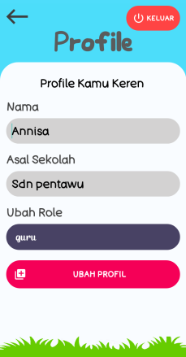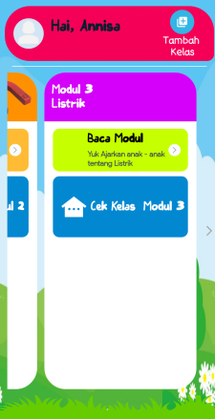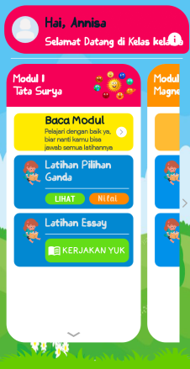

**Gambar 5.** Tampilan Saat Masuk

(**Sumber:** Peneliti)

Guru dan siswa dapat mengubah profil dengan memasukan nama, dan asal sekolah. Kemudian, untuk tampilan halaman utama guru, terdapat halaman untuk modul dan halaman untuk cek kelas pada masing-masing modul. Sedangkan tampilan halaman utama pada siswa, ada modul materi, serta halaman untuk mengerjakan soal latihan pilihan ganda dan essay.

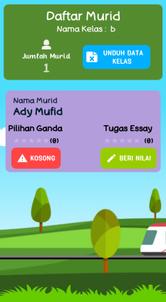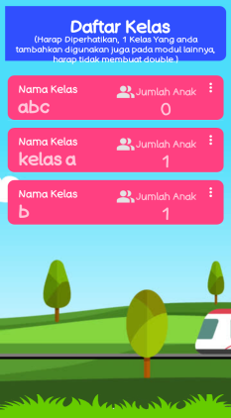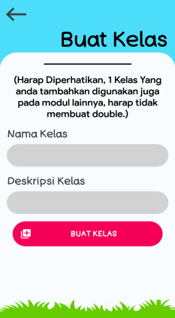

**Gambar 6.** Tampilan halaman Guru

(**Sumber:** Peneliti)

Selanjutnya, diatas adalah tampilan halaman dan fitur yang bisa diakses oleh guru. Yaitu fitur buat kelas, mengecek kelas, melihat dan memeriksa soal latihan siswa, serta mengunduh data kelas dalam format excel.

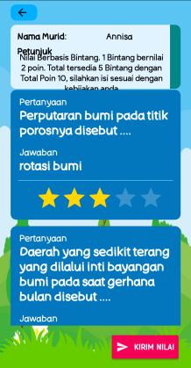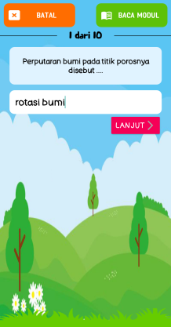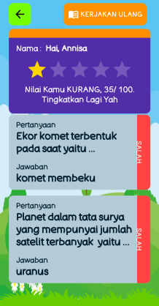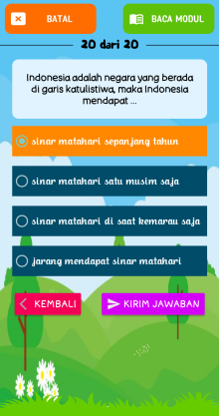

**Gambar 7.** Tampilan halaman siswa

(**Sumber:** Peneliti)

Pada halaman siswa, selain modul materi, siswa dapat mengerjakan soal pilihan ganda dan soal essay berdasarkan modul materi. Siswa juga dapat melihat skornya jika sudah diperiksa oleh guru.

Selanjutnya, adalah tahap pengujian kelayakan aplikasi SERLI menggunakan Metode EUCS (*end user computing satisfaction*) yang ditujukan kepada pengguna aplikasi yaitu siswa kelas 6 dan guru SD mata pelajaran IPA. End user computing satisfaction adalah bentuk evaluasi secara keseluruhan dari pengguna sistem berdasarkan pengalaman dalam menggunakan sistem tersebut [22]. Evaluasi ini terikat dengan 5 variabel yaitu konten, akurasi, format, kemudahan penggunaan dan ketepatan waktu [22].

Berdasarkan hasil yang diperoleh dari 32 responden yang terdiri dari 11 Pengguna Guru dan 21 pengguna Siswa, maka didapatkan hasil sebagai berikut:

**Tabel 3**. Hasil Evaluasi Metode EUCS

|  |  |  |
| --- | --- | --- |
| **Variabel** | **Persentase** | **Hasil** |
| Konten | 89,84% | Sangat Baik |
| Keakuratan | 88,43% | Sangat Baik |
| Format Tampilan | 82,30% | Sangat Baik |
| Ketepatan Waktu | 86,56% | Sangat Baik |
| Kemudahan Penggunaan | 77,92% | Sangat Baik |

Dilihat dari tabel kategori kelayakan, Keseluruhan Variabel yang di evaluasi dalam aplikasi SERLI mendapatkan kategori sangat baik dari pengguna dengan rata-rata persentase sebesar 85%. Hal ini membuktikan bahwa aplikasi SERLI layak untuk menjadi salah satu modul pembelajaran IPA berbasis android, karna konten modul yang sesuai dengan standar pembelajaran, keakuratan aplikasi dalam menampilkan informasi, format tampilan aplikasi yang proporsional antara huruf, warna dan elemennya, ketepatan waktu aplikasi dalam mengirimkan input atau perintah, serta cukup mudah digunakan.

**Pengujian Aplikasi**

Pada tahap pengujian aplikasi ini, akan dilakukan pengujian terhadap fungsionalitas aplikasi untuk mengetahui apakah setiap fungsinya berjalan dengan baik atau tidak, sehingga dapat meminimalisir terjadinya *error*. Pengujian ini menggunakan metode Blackbox. Pengujian blackbox adalah pengujian yang dilakukan untuk melihat kesesuaian fungsi aplikasi serta kesesuaian alur aplikasi dengan proses bisnis yang diinginkan pengguna [23].

**Tabel 4.** Pengujian Blackbox

|  |  |  |
| --- | --- | --- |
| **Fitur** | **Fungsi Fitur** | **Hasil** |
| Registrasi | Mendaftarkan nomor hp untuk masuk ke aplikasi, melalui kode OTP yang dikirimkan. | Berhasil |
| Keluar Akun | Keluar dari akun yang sudah didaftarkan | Berhasil |
| Menu profil | Mengubah profil pengguna | Berhasil |
| Tambah kelas (Guru) | Menambahkan nama kelas dan deskripsi kelas agar siswa dapat bergabung kekelas. | Berhasil |
| Hapus kelas (guru) | Menghapus kelas yang sudah dibuat | Berhasil |
| Unduh data kelas (guru) | Mengunduh data kelas meliputi nama siswa, nomor hp, dan nilai soal latihan | Berhasil |
| Cek kelas (guru) | Mengecek kelas yang sudah dibuat | Berhasil |
| Memeriksa soal latihan (guru) | Melihat dan memeriksa jawaban dari siswa, kemudian memberikan nilai. | Berhasil |
| Lihat modul materi | Melihat modul materi pelajaran | Berhasil |
| Mengerjakan latihan soal (siswa) | Melihat dan mengerjakan latihan soal pilihan ganda dan essay sesuai materi. | Berhasil |
| Lihat nilai (siswa) | Melihat skor yang diberikan oleh guru terhadap hasil pengerjaan soal latihan | Berhasil |
| Gabung kelas (siswa) | Bergabung ke kelas menggunakan kode kelas atau QR Code | Berhasil |

**KESIMPULAN**

Aplikasi SERLI merupakan Modul pembelajaran IPA berbasis android yang dikembangkan untuk mendukung keanekaragaman modul pembelajaran serupa agar bisa meningkatkan pemahaman siswa dan aksesibilitas siswa maupun guru dalam mengakses ataupun memantau progress pengerjaan soal latihan untuk mengukur kapabilitas siswa.

Berdasarkan hasil uji kelayakan dari para ahli, Aplikasi SERLI dinyatakan layak dari segi materi, desain pembelajaran, media, dan segi IT nya. Setelah dinyatakan layak oleh para ahli, selanjutnya, aplikasi ini melalui tahapan evaluasi oleh para pengguna yaitu siswa dan guru menggunakan metode EUCS (*End User Computing Satisfaction*) yang merupakan metode evaluasi berdasarkan pengalaman pengguna saat menggunakan aplikasi yang diukur dari 5 variabel yaitu konten, keakuratan, format tampilan, ketepatan waktu dan kemudahan penggunaan. Pada masing-masing variabel, aplikasi ini mendapatkan hasil penilaian sangat baik. Dalam proses pengujian tahap akhir, dilakukan pengujian black box untuk melihat kesesuaian fungsionalitas aplikasi dengan proses bisnis yang diharapkan pengguna. Pada pengujian black box, setiap fitur pada aplikasi telah berjalan sesuai harapan.

Kelebihan Penelitian ini adalah dalam proses Uji kelayakan oleh para Ahli, melibatkan Ahli Teknologi Informasi atau Ahli IT yang dapat menguji aplikasi dari sisi penerapan teknologi seperti kesesuaian aplikasi dengan perangkat Android, proses perawatan hingga perbaikan *bug* pada aplikasi dan pengujian blackbox yang dilakukan oleh Ahli IT. Namun, sajian materi dalam penelitian ini masih terbatas pada modul elektronik yang menampilkan materi disertai gambar. Belum ada tampilan video untuk mendukung pembelajaran, serta aplikasi ini hanya dapat dijalankan pada sistem operasi Android.

**SARAN**

Pada penelitian di masa mendatang, agar bisa menggunakan model pengembangan yang lain selain hannafin dan peck serta sajian materi dalam aplikasi bisa lebih beragam dan disertai video untuk lebih menarik dan meningkatkan minat belajar siswa. Kemudian, untuk pengembangan selanjutnya agar bisa dikembangkan pada sistem operasi lain.

**UCAPAN TERIMA KASIH**

Pada kesempatan ini, peneliti ingin berterima kasih kepada Universitas Tadulako melalui program Kampus Merdeka (MBKM) yang telah memberikan kesempatan pada peneliti untuk mengikuti program Riset Kampus Merdeka pada Perusahaan Mitra Global Techno.

**DAFTAR PUSTAKA**

[1] M. Z. Uska, R. H. Wirasasmita, B. Pathoni, U. Usuluddin, Y. N. Kholisho, and A. Abdullah, “Aplikasi Belajar Asik Berbasis Android sebagai Media Pembelajaran Matematika,” *Educ.  J. Teknol. Pendidik.*, vol. 7, no. 2, p. 198, 2022.

[2] K. Schnaider, ““The influence of technological designs on teachers’ and students’ meaning-making: Semiotic chains configuring teaching and learning activities”,” *Comput. Educ. Open*, vol. 4, no. December 2022, p. 100136, 2023.

[3] S. Suliswaningsih, A. Purnomo, S. Fajarwati, A. Prasetyo, and D. Arifudin, “Aplikasi Belajar Matematika Sekolah Dasar Kelas V Berbasis Mobile Android,” *J. Tek. Inf. dan Sist. Inf.*, vol. 10, no. 1, pp. 885–902, 2023.

[4] T. Sugihartono and R. R. C. Putra, “Meningkatkan Minat Belajar Siswa Menggunakan Aplikasi Multimedia Pembelajaran Mobile,” *J. Sisfokom (Sistem Inf. dan Komputer)*, vol. 9, no. 1, pp. 83–88, 2020.Sewa Guna Usaha Pada Perusahaan Go Public di Indonesia. Tesis. Fakultas Ekonomi Universitas Indonesia, Jakarta.

[5] N. V. V. Kamasi and T. J. Saruan, “Mobile Learning (M-Learning) Based Learning Application Design for Elementary School Students,” *J. Ilm. Sains*, vol. 20, no. 2, p. 70, 2020.

[6] M. Faqih, “Efektivitas Penggunaan Media Pembelajaran Mobile Learning Berbasis Android Dalam Pembelajaran Puisi,” *Konfiks J. Bhs. Dan Sastra Indones.*, vol. 7, no. 2, pp. 27–34, 2021.

[7] F. Rahmadani, A. Indah Juwita, P. Studi Pendidikan Teknik Informatika, and F. Keguruan dan Ilmu Pendidikan, “DIAJAR: Jurnal Pendidikan dan Pembelajaran Pengembangan Aplikasi Modul Pembelajaran Berbasis Android pada Mata Pelajaran Administrasi Sistem Jaringan Untuk Siswa XI TKJ SMK Kartika 1-2 Padang,” vol. 2, no. 2, pp. 267–272, 2023.

[8] M. P. Restami, I. N. S. Anatarajaya, and K. A. Sugiani, “Jurnal Ilmiah Pendidikan Citra Bakti Pengembangan Media Pembelajaran Berbasis Mobile Learning untuk Meningkatkan Kemampuan Literasi Visual dan Hasil Belajar,” *Junal Ilm. Pendidik. Citra Bakti*, vol. 6, no. November, pp. 110–120, 2019.

[9] A. R. P. Gemuruh, Sudadio, and I. Rusdiyanti, “Efektivitas Penggunaan Bahan Ajar Modul Digital Berbasis Mobile Learning pada Mata Pelajaran Biologi Kelas XI SMA,” *Biodidaktika J. Biol. dan Pembelajarannya*, vol. 17, no. 2, pp. 153–158, 2022.

[10] E. Rahmi, N. Ibrahim, and D. Kusumawardani, “Pengembangan Modul Online Sistem Belajar Terbuka Dan Jarak Jauh Untuk Meningkatkan Kualitas Pembelajaran Pada Program Studi Teknologi Pendidikan,” *Visipena*, vol. 12, no. 1, pp. 44–66, 2021.

[11] B. N. Mahardika, I. N. S. Degeng, and N. C. Sitompul, “Aplikasi E-Modul Berbasis Android Pada Pembelajaran Tematik Kelas 3 Sekolah Dasar,” *Akademika*, vol. 10, no. 01, pp. 13–24, 2021.

[12] Destiana, “Pengaruh teknologi informasi berbasis android (Smartphone) dalam pendidikan industry 4.0,” *Pros. Semin. Nas. Pendidik. Progr. Pascasarj. Univ. pgri palembang*, pp. 190–197, 2019.

[13] R. F. Rahmat, L. Mursyida, F. Rizal, K. Krismadinata, and Y. Yunus, “Pengembangan media pembelajaran berbasis mobile learning pada mata pelajaran simulasi digital,” *J. Inov. Teknol. Pendidik.*, vol. 6, no. 2, pp. 116–126, 2019.

[14] S. H. Umairoh and N. Amaliyah, “Educational Comic-Based Digital Media to Increase Reading Interest of Elementary School Students,” *J. Ilm. Pendidik. Profesi Guru*, vol. 5, no. 2, pp. 300–311, 2022.

[15] P. K. Sari and C. Mutiara, “Cultural Diversity Interactive Multimedia to Improve Cultural Literacy and Citizenship of Elementary School Students,” *J. Innov. Educ. Cult. Res.*, vol. 3, no. 3, pp. 333–344, 2022.

[16] A. Asrizal, A. M. Zan, V. Mardian, and F. Festiyed, “The Impact of Static Fluid E-Module by Integrating STEM on Learning Outcomes of Students,” *J. Educ. Technol.*, vol. 6, no. 1, pp. 110–118, 2022.

[17] D. A. Chairunnisa, A. Taqwa, and I. Salamah, “The prototype of IOT-Based weight scale and calorie tracking application,” *SinkrOn*, vol. 7, no. 3, pp. 974–983, 2022.

[18] E. N. Udo, E. B. Isong, and E. E. Nyoho, “Intelligent Software-Aided Contact Tracing Framework: Towards Real-Time Model-Driven Prediction of Covid-19 Cases in Nigeria,” *Int. J. Softw. Eng. Comput. Syst.*, vol. 7, no. 1, pp. 67–76, 2021.

[19] F. Xaverius, T. M. Tallulembang, and M. Mutmainnah, “Perancangan Sistem Pemesanan Barang Toko Berbasis Android (Studi Kasus Toko New Rahmat Tanah Merah),” *Musamus J. Technol. Inf.*, vol. 4, no. 02, pp. 047–054, 2022.

[20] A. LUPASC and M. C. HUZUM, “Designing an Information System for Managing Restaurant Orders,” *Ann. Dunarea Jos Univ. Galati. Fascicle I. Econ. Appl. Informatics*, vol. 26, no. 2, pp. 194–199, 2020.

[21] D. Taluke, R. S. M. Lakat, A. Sembel, E. Mangrove, and M. Bahwa, “Analisis Preferensi Masyarakat Dalam Pengelolaan Ekosistem Mangrove Di Pesisir Pantai Kecamatan Loloda Kabupaten Halmahera Barat,” *Spasial*, vol. 6, no. 2, pp. 531–540, 2019.

[22] J. Putra, D. R. Indah, and M. A. Firdaus, “Analisis Kepuasan Pengguna Pada E-Learning menggunakan Metode End User Computing Satisfaction,” *J. Sisfokom (Sistem Inf. dan Komputer)*, vol. 12, no. 1, pp. 45–52, 2023.

[23] M. Jindan, H. R. Ngemba, S. Hendra, R. Laila, and S. Syahrullah, “Integrated Web-based Palu City Blood Donor Service Application Model Using ReactJS and ExpressJS,” *Adv. Sustain. Sci. Eng. Technol.*, vol. 5, no. 3, p. 02303013, 2023.

[24] Ni Made Dwi Febriyanti, A.A. Kompiang Oka Sudana, and I Nyoman Piarsa, “Implementasi Black Box Testing pada Sistem Informasi Manajemen Dosen,” *Jitter*, vol. 2, no. 3, pp. 1–10, 2021.